Natalia Strzelecka
j.angielski 6latki
e-MAIL strzelecka3009@o2.pl

21.04

FOOD-jedzenie.

Witajcie dziś bawimy się dalej z nazwami produktów spożywczych. Oto kilka nowych słówek. Proszę niech osoba dorosła wpisze je Wam w słownik i powtarzajcie.

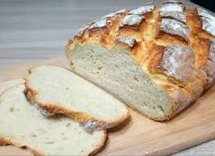

BREAD chleb

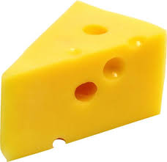

CHEESE – ser

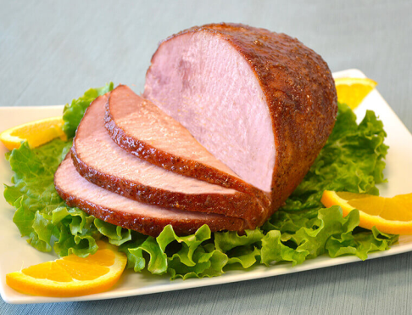

HAM – szynka

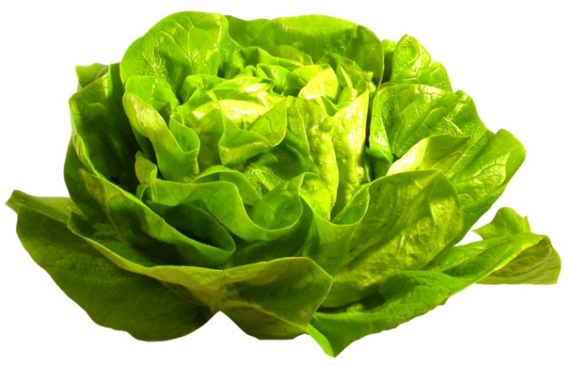

LETTUCE – sałata

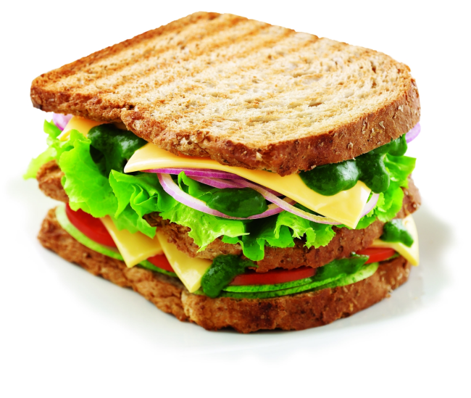

SANDWICH- kanapka

Nie wiem jak Wam, ale mnie patrząc na te smakowite rzeczy zachciało się jeść :)

Ale przed pewnym zadaniem MISTRZÓW :) chciałabym abyśmy nauczyli się rymowanki.

Bread, ham, tomato and cheese,

tomato and cheese, tomato and cheese.

Bread, ham, tomato and cheese.

Can I have a sandwich, please?

Wejdźcie w link gdzie POPROŚCIE osobę dorosła o skopiowanie rymowanki i powtarzajcie kilkakrotnie.
GOOD FUN -DOBREJ ZABAWY
https://www.google.com/search?q=translator&rlz=1C1PRFI_enPL874PL874&oq=TRAN&aqs=chrome.0.35i39j69i57j0l2j46j0j46l2.2520j0j7&sourceid=chrome&ie=UTF-8

